ЗАЩИТНИК ОТЕЧЕСТВА, СТРОИТЕЛЬ МИРНОЙ ЖИЗНИ
РАЙЧИХИНЕЦ А.А. МОРДАСОВ

Маковцова Светлана Викторовна,
директор
МАУК «Краеведческий музей»
городского округа города Райчихинск Амурской области
г. Райчихинск

Ближайшие родственники – дед и отец Александра Алексеевича пострадали от репрессий 1930-х гг. Дед – Мордасов Дмитрий Иванович, русский, родился в 1873 г. в Воронежской области. По переселению проживал в с. Райчиха Бурейского района, крестьянин. По воспоминаниям правнучки – Татьяны Толмачевой, «имел мельницу в с. Райчиха» [1]. Осужден тройкой ОГПУ ДВК 18.04.1930 г. к ссылке в Николаевский-на-Амуре округ на 5 лет. Отец – Мордасов
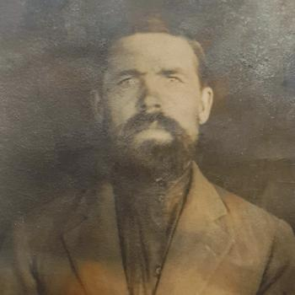
Мордасов Дмитрий Иванович.
Книга памяти Амурской области. Том 1

Алексей Дмитриевич, русский, родился в 1897 г. в с. Райчиха Бурейского р–на. Работал пекарем на руднике. Осужден тройкой ОГПУ ДВК 29.04.1938 г. к 10 годам концлагерей. Оба они учтены в «Книге памяти жертв политических репрессий Амурской области» [2].
Александр Алексеевич родился в селе Райчиха Михайловского района Амурской области 29 апреля 1925 г., русский. Мать – Мордасова Мария Тимофеевна, домохозяйка. В 1931 году «вместе с родителями переехал в г.
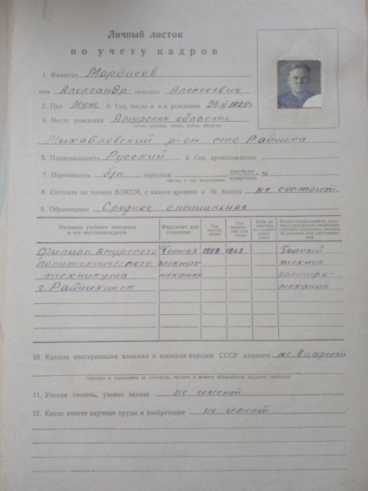
Личный листок по учету кадров Мордасова А.А. 14 января 1964 г.
Краеведческий музей г. Райчихинска

Николаевск-на-Амуре, где прожил до 1937 г. Затем всей семьей переехали в г. Райчихинск. В начале войны, окончив 8 классов Райчихинской неполной средней школы, поступил в школу ФЗО, после чего работал токарем ремзавода треста «Райчихуголь» до 1943 г. [3].
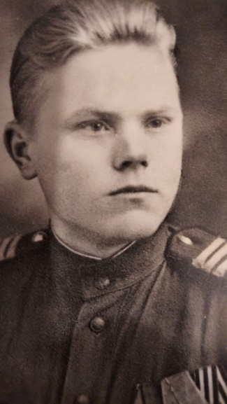
Сержант Мордасов А.А., химинструктор в/ч 61932. 1946 г.
Семейный архив Мордасовых

Согласно записям в военном билете 11 июня 1943 г. был призван в армию Бурейским РВК рядовым в 3-й запасной стрелковый полк. Воевал в составе 1250-го стрелкового полка 376-й стрелковой дивизии 2-го Прибалтийского фронта (с 01.01.1944), участвовал в боях в составе 146-го сп (с 05.10.1944), с 20.02.1945 в 204-м запасном сп. Далее записано, что с 10.03.1945 служил рядовым разведроты в подразделении «Г», а с 1 августа 1945 г. в составе в/ч 16703 (подразделение «Б»). Был тяжело ранен и находился на лечении в госпитале.

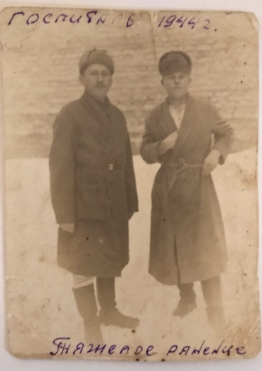
Мордасов А.А. (справа) во время лечения в госпитале. 1944 г.
Семейный архив Мордасовых

По излечении продолжал воевать в составе 23-го стрелкового полка Ленинградского фронта. В бою в районе Дерии огнем из пулемета уничтожил 15 немцев, чем способствовал отражению контратак противника. 23.01.1945 получил второе ранение.
После войны продолжил службу в подразделении «Д» в/ч 61932, сержант, командир отделения (с 20.05.1946). Химинструктор подразделения «А» (20.06.1946). Старший химмастерской в/ч 61932 (с 10.09.1947). 12 января 1950 г. уволен в запас командиром химразведки,
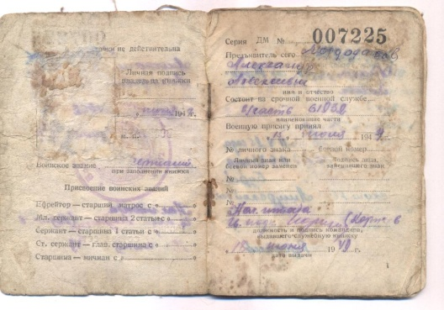
Военный билет Мордасова А.А. Семейый архив Мордасовых
Александр Алексеевич награжден орденом Великой Отечественной войны» 2-й ст., медалями: «За отвагу», «За боевые заслуги», «За победу над Германией» и другими наградами советского государства. [4]

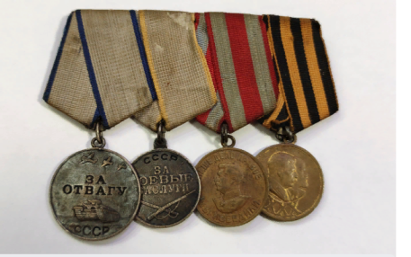
Награды Мордасова А.А. военного времени.
Семейноый архив Мордасовых

После войны Александр Алексеевич работал в системе трестов «Райчихуголь» и «Райчихуглестрой» (позднее комбината «Дальвостуголь») помощником (1950 г.), машинистом экскаватора (1951 г.) и шофером Райчихинской автоколонны.
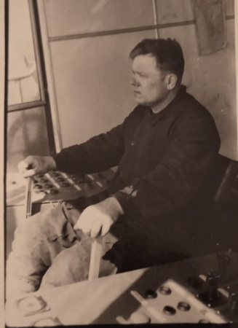
Мордасов А.А, машинист экскаватора. 1951 г.
Семейный архив Мордасовых

До 1956 г. трудился в объединенном отряде комбината «Дальвостуголь», в этом же году поступил учиться в школу рабочей молодежи, а затем (в 1959 г.) в филиал Амурского политехнического техникума по специальности «горная электромеханика». По окончании работал инженером Райчихинского участка №1 монтажно-наладочного управления треста «Энергоуголь» (1968 г.) [3].

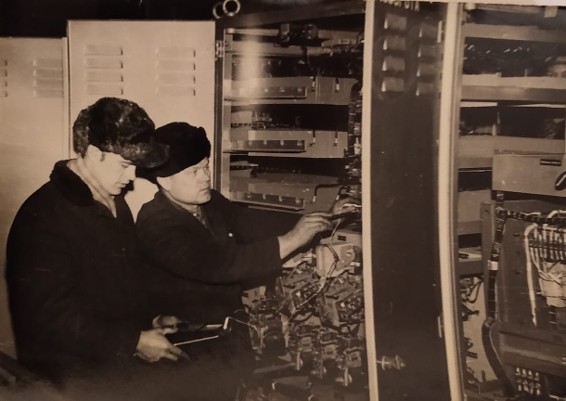
Мордасов А.А. (второй слева), инженер Райчихинского участка №1.
Семейный архив Мордасовых

За многолетний и честный труд Мордасов Александр Алексеевич был награжден орденом «Трудовое красное знамя».
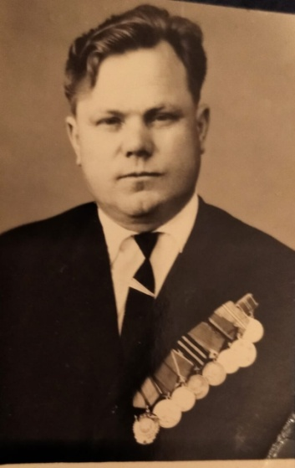
Мордасов А.А. ветеран войны и труда. 1971 г.
Фото из семейного архива Мордасовых

Документы и награды хранятся в семьях детей – Владимира Мордасова и Татьяны Пратынь.

Источники:
- Переписка сотрудников музея с правнучкой Д.И. Мордасова – Толмачевой Т.
- Книга памяти жертв политических репрессий Амурской области. Т. 1. С. 266.
- Личное дело Мордасова А.А., работника комбината «Дальвостуголь». Краеведческий музеей г. Райчихинска.
- Военный билет Мордасова А.А. Семейный архив Мордасовых.

